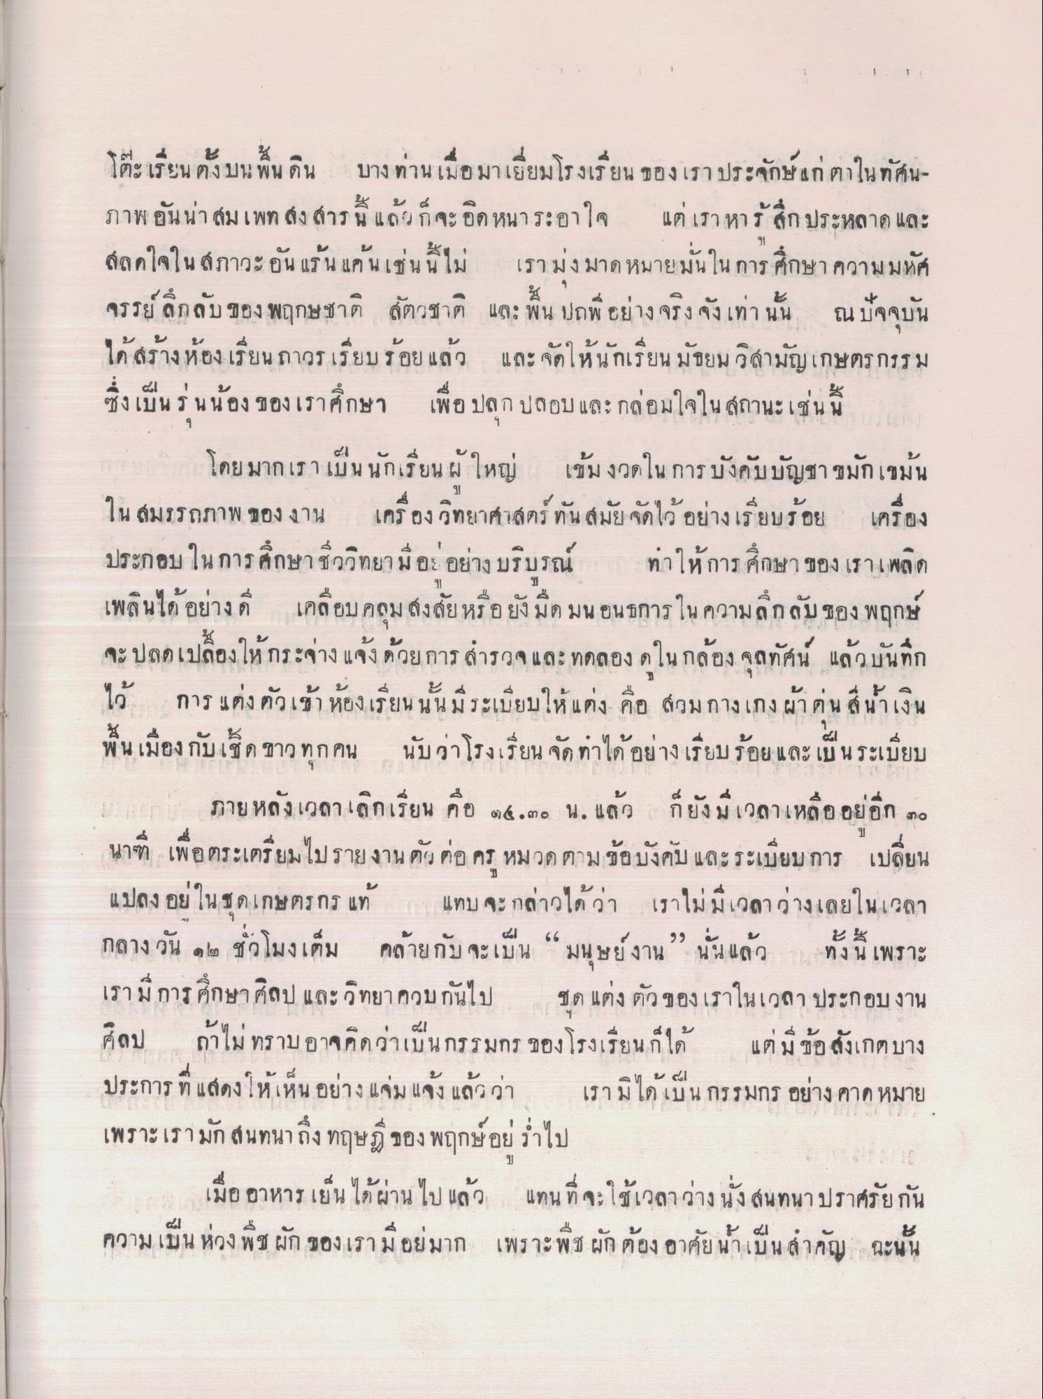
.
โต๊ะเรียนตั้งบนพื้นดิน บางท่านเมื่อมาเยี่ยมโรงเรียน ของเราประจักษ์แก่ตาในทัศนภาพ อันน่าสมเพท สงสารนี้ แล้วก็จะอิดหนาระอาใจ แต่ เราหาร สึก ประหลาด และ สลดใจในสภาวะอัน แร้นแค้นเช่นนี้ไม่ เรามุ่งมาด หมายมั่นใน การศึกษา ความมหัศ จรรย์ ลึกลับของ พฤกษชาติ สัตวชาติ และ พื้น ปถพี่ อย่างจริงจังเท่านั้น ณ ปัจจุบัน ได้สร้างห้องเรียนถาวร เรียบร้อยแล้ว และจัดให้นักเรียนมัธยม วิสามัญเกษตรกรรม ซึ่งเป็น รุ่นน้อง ของเราศึกษา เพื่อ ปลูก ปลอบ และ กล่อมใจในสถานะเช่นนี้
โดยมากเราเป็นนักเรียนผู้ใหญ่ เข้มงวดใน การบังคับบัญชา ขมักเขม้น ใน สมรรถภาพ ของงาน เครื่องวิทยาศาสตร์ ทันสมัย จัดไว้อย่างเรียบร้อย เครื่อง ประกอบ ในการศึกษาชีววิทยา มอ อย่างบริบูรณ์ ทําให้การศึกษา ของ เราเพลิด เพลินได้อย่างดี เคลือบคลุมสงสัยหรือยังมืดมนอนธการ ใน ความลึกลับของ พฤกษ์ จะปลดเปลื้องให้กระจ่างแจ้ง ด้วยการสํารวจและทดลอง ดูใน กล้องจุลทัศน์ แล้วบันทึก ไว้ การแต่งตัวเข้าห้องเรียนนั้นมีระเบียบให้แต่ง คือ สวมกางเกง ผ้าตน สีน้ําเงิน พื้นเมืองกับเช็ด ขาว ทุกคน นับว่าโรงเรียน จัดหาได้อย่างเรียบร้อย และเป็นระเบียบ
ภายหลังเวลาเลิกเรียน คือ ๑๕.๓๐ น. แล้ว ก็ยังมีเวลาเหลืออยู่อีก ๓๐ นาที เพื่อตระเตรียมไปรายงานตัวต่อ ครู หมวดตามข้อบังคับ และระเบียบการ เปลี่ยน แปลง อยู่ในชุดเกษตรกร แท้ แทบจะ กล่าวได้ว่า เราไม่มีเวลาว่างเลยในเวลา กลางวัน ๑๒ ชั่วโมงเต็ม คล้ายกับจะเป็น “มนุษย์งาน นั่นแล้ว ทั้งนี้ เพราะ เรามีการศึกษา ศิลป และวิทยาควบกันไป ชุด แต่งตัวของเราในเวลา ประกอบงาน ศิลป ถ้าไม่ทราบอาจคิดว่าเป็นกรรมกร ของโรงเรียนก็ได้ แต่มีข้อสังเกตบาง ประการที่แสดงให้เห็น อย่างแจ่มแจ้ง แล้วว่า เรามิได้เป็น กรรมกร อย่าง คาดหมาย เพราะเรามัก สนทนาถึงทฤษฎีของ พฤกษ์ อยู่ร่ําไป
เมื่อ อาหารเย็น ได้ผ่านไปแล้ว แทนที่จะใช้เวลาว่าง นั่งสนทนาปราศรัยกัน ความเป็นห่วง พืช ผัก ของเรามีอยู่มาก เพราะพืช ผัก ต้องอาศัยนเป็นสําคัญ ฉะนั้น

